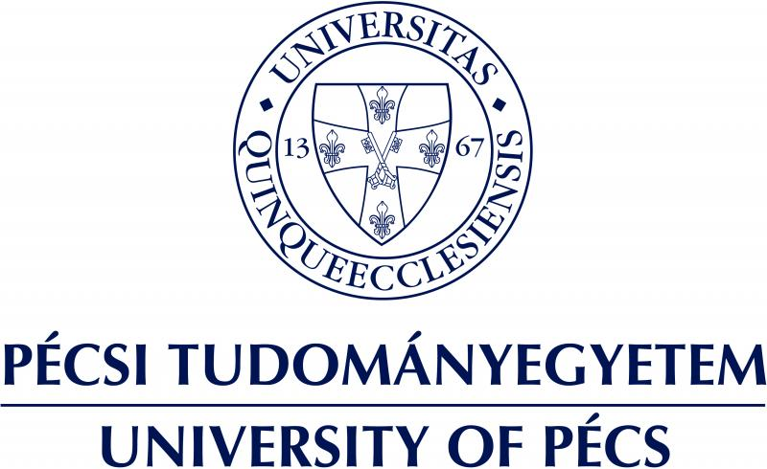


Infravörös lézertechnológiai fejlesztések a PTE-n hazai és európai együttműködésben

Közel 80 millió forintos európai uniós támogatásból fejlesztenek a Pécsi Tudományegyetem (PTE) kutatói és az egyetem konzorciumi partnerei olyan lézeres munkaállomást, amely lehetővé teszi az autóiparban és a repülőgépgyártásban használt kompozit anyagok mikromegmunkálását. Emellett a bizonságtechnikában alkalmazott lézeres spektroszkópia területén is komoly előrelépést hozhat a fejlesztőmunka. A projekt másik magyar résztvevője az R&D Ultrafast Lasers Kft. Az európai ipari-egyetemi együttműködésben német és osztrák ipari cégek, valamint a Bécsi Műszaki Egyetem (TUW) kutatói vesznek még részt.

A projekt célja egy 2,1 mikronos hullámhosszon működő, kombinált szállézeres és szilárdtestlézeres technológián alapuló, az autóiparban és a repülőgépgyártásban használt kompozit anyagok mikromegmunkálására alkalmas lézeres munkaállomás kifejlesztése. További fontos cél az egyedülálló lézeres technológián alapuló nagy hatákonyságú, programozható terahertzes források fejlesztése, amelyek ipari mérő- és biztonságtechnikai rendszerekben találhatnak alkalmazásra. A projekt támogatási összege konzorciumi szinten összesen valamivel több, mint 79 millió forint, melyből az NKFI Alaptól 60.586.898 Ft származik, míg a fennmaradó 18.611.662 Ft-ot az Európai Bizottság biztosítja.

A projektben a magyar résztvevők – a Pécsi Tudományegyetem és az R&D Ultrafast Lasers Kft. – mellett német és osztrák ipari cégek, illetve a Bécsi Műszaki Egyetem (TUW) kutatói vesznek részt. A nemzetközi konzorciumvezető Menlo Systems GmbH a 2005-ban a lézerfizika területén elért úttörő eredményeiért fizikai Nobel díjat nyert prof. Theodor Hänsch által alapított vállalkozás.

Kiemelten fontos része a projektnek a Pécsi Tudományegyetem (PTE) kutatócsoportja által kifejleszteni kívánt, 2,1 mikronos és más infravörös hullámhosszakon pumpált nagy energiájú terahertzes forrás, amely például a bizonságtechnika területén alkalmazott lézeres spektroszkópia új eszköze lehet. A terahertzes forrás robusztussága és programozható elektromágneses hullámformája révén ipari alkalmazásokban is jól bevethető. Az elrendezés robusztussága a PTE-n kifejlesztett kompakt kontaktrácsos technológián alapul.

A projekt másik magyar részvevőjének, az R&D Ultrafast Lasers Kft-nek a feladata a 2.1 mikronos hullámhosszon működő lézeres munkaállomás kifejlesztéséhez szükséges, speciális amplitudó- és fázistulajdonságokkal rendelkező optikai bevonatok megtervezése és minősítése, valamint a minősítéshez szükséges interferometrikus mérőrendszer kifejlesztése és megépítése. Szintén a magyar cég végzi a lézeres munkaállomás fényének flexibilis, kis veszteségű továbbítására, illetve a lézerimpulzusok időbeli kompressziójára alkalmas optikai szálátviteli rendszer kifejlesztését.

A projekt azonosító száma: 2018-2.1.5-NEMZ-2018-00003, míg a projekt címe: E! 12576 HABRIA nemzeti projekt.

További információ kérhető:
Kottász Gergely
sajtóreferens
kottasz.gergely@pte.hu
06309661257

